Конспект познавательного занятия для старшего дошкольного возраста «День Победы»
Цель: Воспитание патриотических чувств у старших дошкольников.
Задачи:
Образовательные:
• Расширять представления, знания детей о Великой Отечественной войне, празднике Победы;
• Расширять кругозор детей и способность сопереживать другим людям;
• Побуждать уважительно относиться к подвигу наших солдат.
Развивающие:
• Развивать у детей воображение, наблюдательность, любознательность, стремление узнать больше нового, полезного, интересного;
• Развитие памяти, внимания, речи, мышления.
Воспитательные:
• Воспитывать чувство патриотизма, любви к своей Родине, уважения к ветеранам ВОВ, желание заботиться о них;
• Воспитание толерантности.
Интеграция образовательных областей: социально-коммуникативное развитие; познавательное развитие; речевое развитие; физическое развитие.
Виды детской деятельности: игровая; познавательная; продуктивная; социально - коммуникативная; двигательная.
Билингвальный компонент: Защитник, Родина, Отечество, воины, налёт, бомбы, бомбовый удар, транспаранты, ветераны, партизаны, мемориалы, почтить память.
Предварительная работа: Рассматривание фотоальбомов «Сталинградская битва», «Взятие Берлина», иллюстраций о Великой Отечественной войне, рассматривание памятников погибшим героям. Беседы о воинах, разучивание стихов, песен и прослушивание музыкальных произведений о Великой Отечественной войне. Встреча с ветеранами – участниками ВОВ.
Оборудование: Сюжетные картинки, открытки с изображением памятников, мемориалов, посвященных героям Великой Отечественной войны, набор демонстрационного материала «День Победы», аудио записи музыкальных произведений о войне, песня Д. Тухманова на стихи В. Харитонова - «День Победы», рассказ Л. Кассиля «Никто не знает, но помнят все».
Методы и приемы: Словесный метод. Наглядный метод. Игровой метод.
Ход занятия:

- Организационный момент. Вводное слово воспитателя.
Воспитатель:
Немало праздников у нас,
Хороших праздников немало,
Но повторяю каждый раз,
Что этот день- всему начало,
Что без него, что без него
И счастья мира мир не ведал
И не было бы ничего,
Когда бы не было Победы!
- Основная часть. Введение в тему. Беседа о Дне Победы.
Воспитатель: Ребята, а кто мне ответит, какой праздник мы отмечаем 9 мая?

Воспитатель: Верно, а почему он так называется «День Победы»? (ответы детей)
Правильно! А сейчас я вам расскажу, как начиналась война.
(Звучит песня «Священная война» муз. А. Александрова, сл. Лебедева-Кумача)
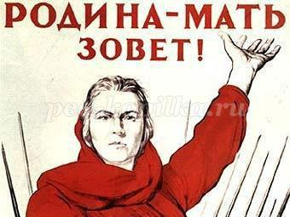
(Прослушивание первого куплета, дальше воспитатель рассказывает под чуть слышное продолжение песни.)
Воспитатель: Когда-то, давным-давно, когда ваши прабабушки и прадедушки были еще маленькими, на нашу страну рано утром 22 июня 1941 года напали злые враги – немецко-фашистские захватчики.

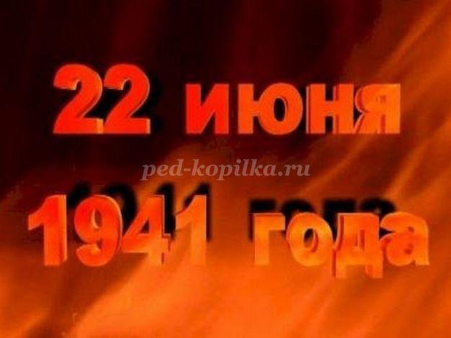
Их главный руководитель – Гитлер собрал свою армию, вооружил её танками, самолётами, пулемётами и напал на нашу страну.

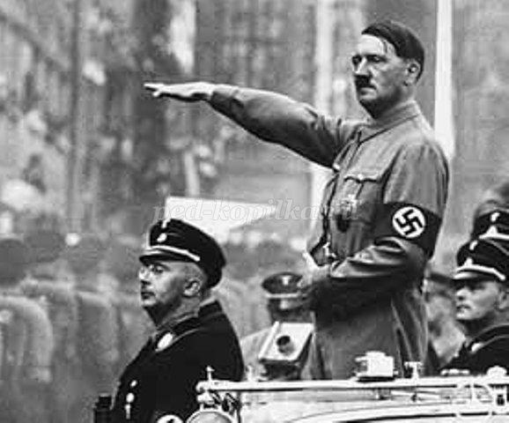
Фашисты хотели сделать наших людей рабами. Они хотели захватить и Москву – столицу нашей Родины.

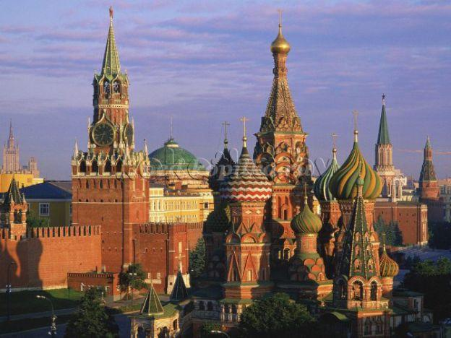
Весь народ встал на защиту страны. Так началась Великая Отечественная война.

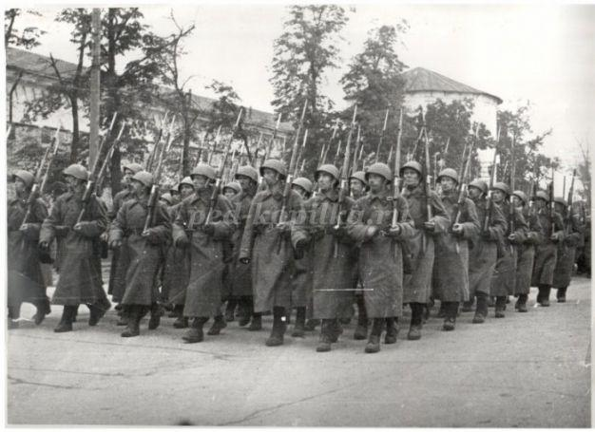
Почему её так называют? Потому что весь народ от мала до велика встал на защиту своего Отечества, своей Родины.
Шли трудные бои, много людей погибло, но враг в Москву не прошел.

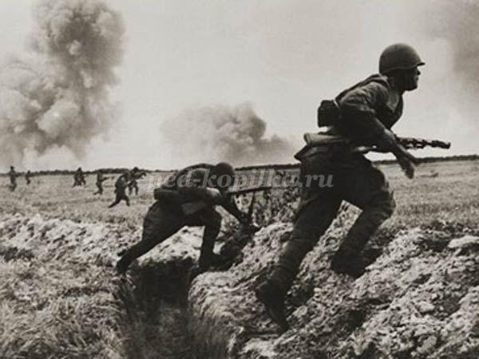
1418 дней длилась Великая Отечественная война.

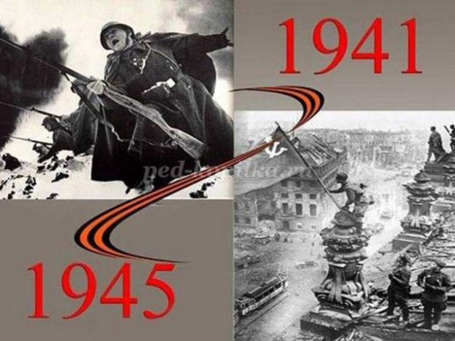
Фашистские варвары разрушали и жгли города, деревни, школы нашей Родины. Фашистские самолёты бомбили города и порты, аэродромы и железнодорожные станции, бомбы сыпались на пионерские лагеря, детские сады, на больницы и жилые дома.

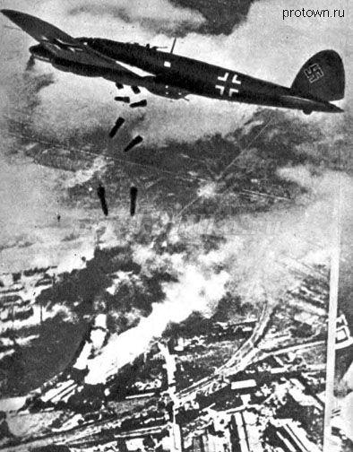
Враг не щадил ни женщин, ни стариков, ни детей.

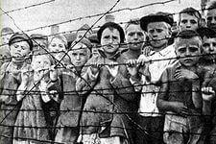
В этой страшной войне погибли очень много людей.

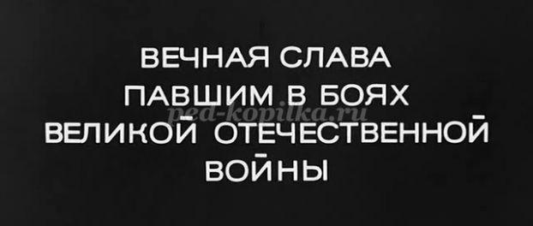

Не только на фронте воевали наши солдаты. Мирные люди в тылу врага пытались нанести как можно больший ущерб захватчикам. Они поджигали склады с вражеской военной техникой, нападали на их штабы, чтобы узнать информацию о действиях противника. Таких людей называли партизанами.

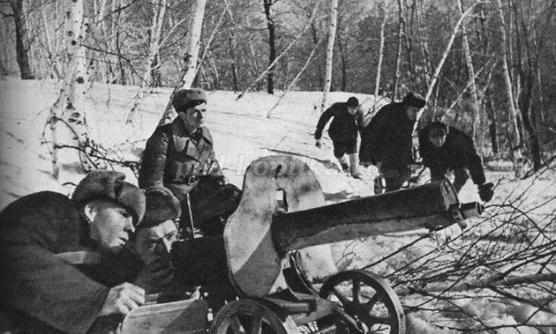
И вот, наконец, настал тот долгожданный день, когда наша армия очистила землю от фашистов и захватила главный город Германии Берлин.

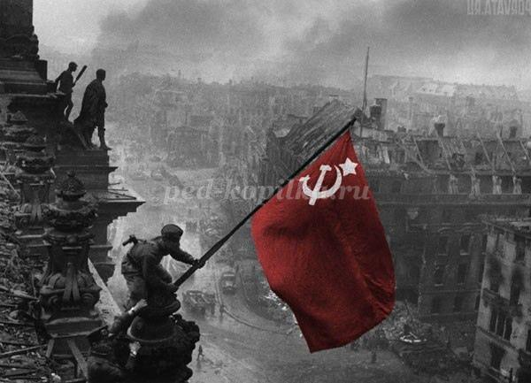
9 мая 1945 года война закончилась нашей победой

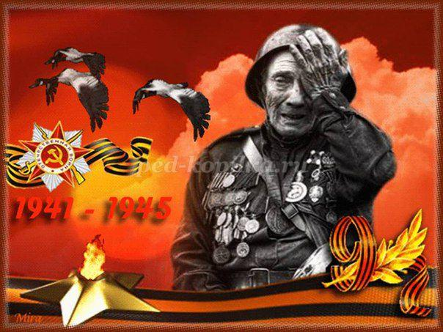
День Победы – самый торжественный, грустный и радостный праздник для нашего народа, он посвящен Великой Победе над фашизмом. Мы с благодарностью вспоминаем наших славных воинов-защитников, отстоявших мир в жестокой битве.

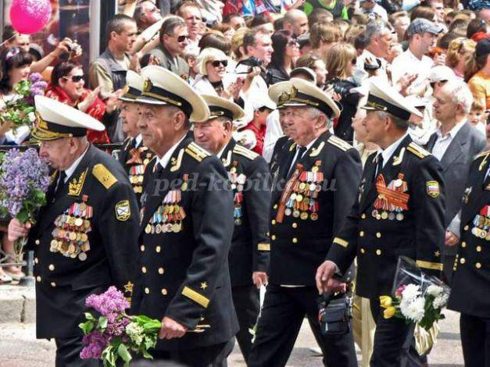
Солдатам, матросам, лейтенантам, капитанам, генералам мы обязаны тем, что живем сейчас под чистым, мирным небом. Вечная им слава!

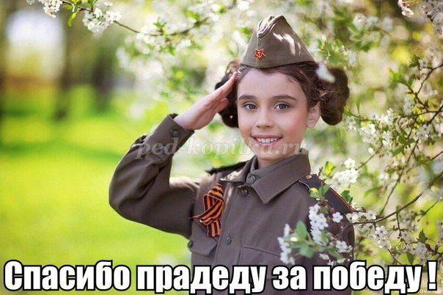
(Звучит песня «День Победы» в записи.)
Воспитатель: О каком празднике поется в песне? (Ответы детей)
А кто из вас может прочитать стихи о Дне Победы?
Ребенок:
Майский праздник – День Победы
Отмечает вся страна.
Надевают наши деды боевые ордена.
Их с утра зовёт дорога
На торжественный парад.
И задумчиво с порога
Вслед им бабушки глядят.
Ребенок:
Что такое День Победы?
Это утренний парад:
Едут танки и ракеты,
Марширует строй солдат.
Что такое День Победы?
Это праздничный салют:
Фейерверк взлетает в небо,
Рассыпаясь там и тут.
Воспитатель: Уже много лет прошло с того времени, как прогремел последний выстрел Великой Отечественной войны, но в нашей памяти остаются образы дорогих нам людей. Тех, кто отдал свою жизнь за будущее, в котором нет войны. В этот светлый праздник мы отдаем глубокую дань уважения тем, кто прошел трудными дорогами войны, кто вернулся с фронта, восстанавливал страну, израненную, разрушенную. Память об этих людях должна жить не только в обелисках и негасимом огне Великой Победы, но и в наших сердцах. С печалью и благодарностью мы вспоминаем героев, всех их, отдавших юность, сердце, помыслы великому подвигу и победивших фашизм.
- Физминутка:
Как солдаты на параде, мы шагаем ряд за рядом,
Левой-раз, правой-раз, посмотрите все на нас.
Мы захлопали в ладошки - дружно, веселей.
Застучали наши ножки - громче и быстрей!
По коленочкам ударим - тише, тише, тише!
Ручки, ручки поднимаем - выше, выше, выше.
Завертелись наши ручки, снова опустились.
Мы на месте покружились и остановились.
Воспитатель: Ребята, а кого мы поздравляем в День Победы? (ответы детей)
Верно, ветеранов Великой отечественной войны, тех людей, которые воевали, работали в тылу – на заводах, строили железную дорогу, танки, самолеты, делали оружие.
- А как люди помнят тех, кто защищал свою страну? (ответы детей)
Да, им ставят памятники, посвящают стихи, песни, рассказы. Имена солдат, защитивших нашу Родину, не должны забываться.
Воспитатель: Я хочу вам рассказать об одном памятном месте – могиле Неизвестного солдата, которая находится в Кремле, в Александровском саду. Никто не знает его имени, но все знают, что он храбро сражался и за что погиб неизвестный солдат. Вот и горит теперь, не потухая, Вечный огонь!

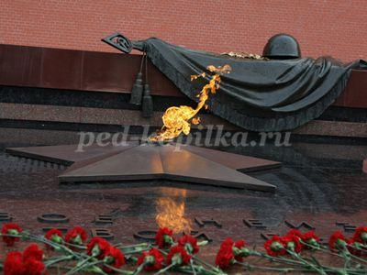

(Воспитатель читает рассказ Л. Кассиля «Никто не знает, но помнят все».)
Воспитатель:
- Что вы узнали из этого рассказа? (ответы детей)
- О чём задумываются люди, когда стоят возле могилы Неизвестного солдата? (ответы детей)
Вот послушайте ещё раз, как это звучит:
«Задумываются здесь над тем, как надо жить, учиться, работать, чтобы сделать жизнь нашу еще лучше и краше, чтобы ещё крепче и сильнее стала страна наша, чтобы никогда не посмели напасть на неё враги, и чтобы всегда на земле был мир!»
Мир – это главное слово на свете,
Мир очень нужен нашей планете.
Мир нужен взрослым,
Мир нужен детям,
Мир нужен всем!
Не все солдаты вернулись домой. Многие погибли, защищая землю от врагов.
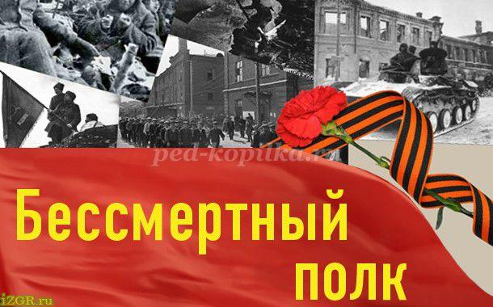
Народ не забывает своих героев. О них поют песни, им посвящают стихи. В их честь поставили много памятников. Один из них находится у Кремлевской стены. Это «Вечный огонь» - памятник всем солдатам, которые сражались с фашистами. Вечный огонь — постоянно горящий огонь, символизирующий вечную память о подвигах наших отважных солдат.

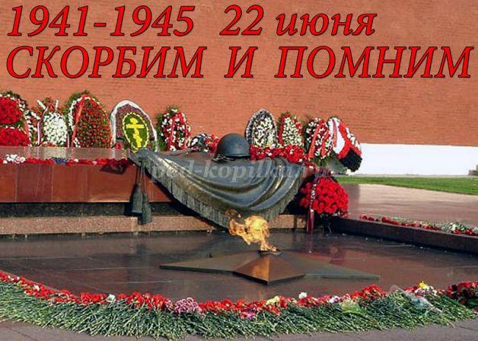
Воспитатель: Кто из вас знает и может прочитать стихотворение про памятники и обелиски?
Ребенок:
«Никто не забыт и ничто не забыто» -
Горящая надпись на глыбе гранита.
Поблекшими листьями ветер играет
И снегом холодным венки засыпает.
Но, словно огонь, у подножья – гвоздика.
Никто не забыт и ничто не забыто.
Ребенок:
Над могилой, в тихом парке
Расцвели тюльпаны ярко.
Вечно тут огонь горит,
Тут солдат советский спит.
Мы склонились низко-низко
У подножья обелиска,
Наш венок расцвёл на нём
Жарким, пламенным огнём.
4. Игра «Наш парад»
Предложить детям маршировать под музыку «День Победы» с цветами. После парада возложить эти цветы к иллюстрации памятника воину-освободителю.

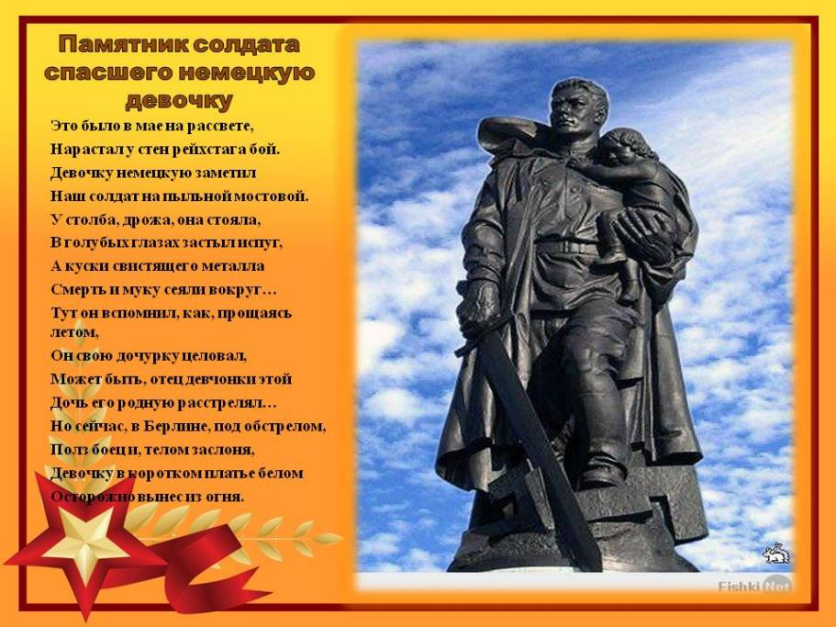
Воспитатель: Ребята! Через несколько дней будет великий праздник – День Победы! Кто-то проведёт его в кругу семьи, вспоминая своих родных и близких, которым довелось встретиться с Войной. Многие из вас вместе с родителями пойдут на парад. Если вы 9 мая увидите человека с орденами, то подойдите и поздравьте его с праздником, скажите ему: «Спасибо!» за то, что он защитил нашу страну, нашу Родину от врагов. Ветеранам будет приятно, что мы все помним о той трудной замечательной победе.

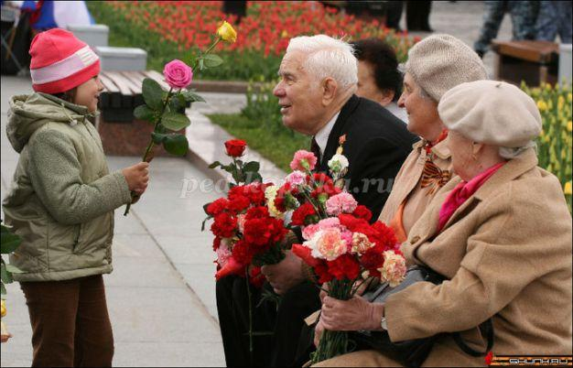
- Давайте почтим память павших героев минутой молчания. (дети встают и стоят молча минуту, воспитатель считает про себя). - Скажем им СПАСИБО! (дети благодарят)
5. Рефлексия:
- Почему мы называем праздник 9 Мая Днем Победы? - Что нового вы узнали? - Как вы поздравите наших ветеранов?

